Nombre y apellidos del Tesorero (a) Contador (a)
N° de cédula
Contador (a) Privado (a)/Público (a), Carnet N° ________
N° Teléfono
Correo electrónico
Dirección oficina

CERTIFICACIÓN

En mi condición de Tesorero (a) Contador (a) de la Junta Administrativa del Nombre del CTP/IPEC/CINDEA, Cédula Jurídica ________, Código Presupuestario ________, perteneciente a la Dirección Regional de Educación ________, certifico que ésta tiene un Saldo de monto en números y en letras correspondiente a las Unidades Didácticas Productivas, depositados en la Cuenta Bancaria de Fondos propios número ________, en el Banco ________.

Se presenta el desglose del Saldo por cada Unidad:

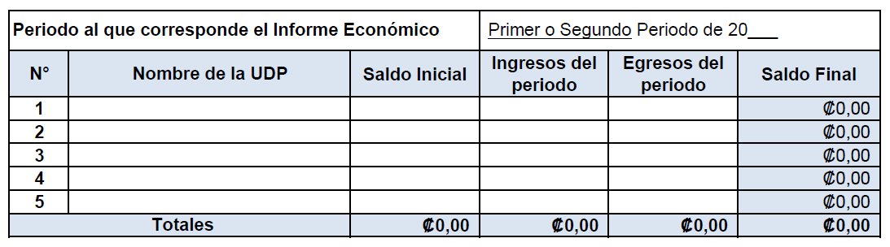

Se extiende la presente a solicitud de la Junta Administrativa para la presentación del Informe Económico correspondiente al (primer o segundo) periodo de 20___, ante la Dirección de Educación Técnica y Capacidades Emprendedoras, el día ________ del mes ________ del año ________.

Firma (digital o física, si es física agregar sello)
Nombre y apellidos del Tesorero (a) Contador (a)
N° Carnet

